

兰 州 商 学 院
本科生毕业论文（设计）

论文（设计）题目: GPS无线定位终端的实现
学 院、 系： 信息工程学院
计算机科学与技术系
专 业 (方 向)： 电子信息工程
年 级、 班： 2007级
学 生 姓 名： 侯金龙
指 导 教 师： 曹晓军

_2011__年 5 月 25 日
声 明

本人郑重声明：所呈交的毕业论文（设计）是本人在导师的指导下取得的成果。对本论文（设计）的研究做出重要贡献的个人和集体，均已在文中以明确方式标明。因本毕业论文（设计）引起的法律结果完全由本人承担。
本毕业论文（设计）成果归兰州商学院所有。

特此声明

毕业论文（设计）作者签名：

年 月 日

GPS无线定位终端的实现
摘 要
近几年来，随着城市中车辆的增多，由此产生的交通堵塞、环境污染等问题也日趋严重，使得车辆定位导航系统越来越成为人们关注的焦点。本文围绕这一焦点问题，在对GPS定位技术进行研究的基础上，实现了一个GPS车辆定位导航的终端系统，并对终端系统进行了分析与调试。
本论文首先对车辆定位导航系统中的GPS定位技术进行了介绍，研究了GPS车辆定位的基本原理，对系统终端通信技术做了分析与描述，包括对信息的接收与发送等。在对用到的GR-87接收模块、ARM开发板mini2440等系统终端硬件的原理和技术指标进行研究的基础上，利用上述硬件模块和凯立德导航软件实现了GPS无线定位终端系统的功能，最后，对系统进行了整体测试和实现。
[关键词] GPS GR-87接收模块 mini2440 车辆定位导航

ABSTRACT
In recent years, along with the city of the increase in vehicles, the resulting traffic congestion, pollution problem has become more and more serious, make vehicles orientation navigation system increasingly become the focus of attention. This paper focus on the focus on problems, GPS positioning technology based on the research of implements a GPS vehicle terminal orientation navigation system of terminal system is analyzed and debugging.
This paper firstly on vehicle orientation navigation system of GPS technique, introduces the basic principle of GPS vehicle positioning of terminal system communication technology, analyzed and described, including information receiving and sending, etc. For use in GR - 87 receiving module, ARM development board mini2440 etc terminal system principle and technical indexes hardware based on the research of using the above hardware modules and KaiLiDe navigation software realize the GPS wireless locating terminal system function, finally, on the system overall test and the realization.
[Key words] GPS, GR - 87 Receiving module,mini2440,Vehicle orientation navigation

目 录
一、 引 言 1
(一) 课题设计 1
1、 课题设计的原因 1
2、 课题设计的任务 1
3、 课题设计的意义 2
(二) 本论文的主要内容 2
二、 GPS系统概述 3
(一) GPS系统组成 3
(二) GPS系统工作原理 4
(三) 本章小结 6
三、 GPS系统终端硬件 6
(一) GPS接收机的功能介绍 6
1、 HOLUX GR-87卫星接收模块 6
2、 HOLUX GR-87的主要性能特点 7
3、 GR-87接收模块接口定义 7
(二) ARM mini2440介绍 8
1、 ARM微处理器的介绍 8
2、 ARM处理器的体系结构 9
3、 mini2440概述 11
4、 mini2440开发板硬件资源 11
5、 mini2440串口图 13
6、 ARM板与GPS模块接口电路 13
(三) 本章小结 14
四、 GPS通信协议和终端控制程序 14
(一) GPS通信协议 14
1、 NMEA-0183协议简介 14
2、 波特率的设置 16
(二) 系统终端控制程序简介 16
1、 系统主控制程序 16
2、 初始化模块 17
3、 定位数据的接收 18
4、 定位数据的解析 19
5、 导航软件 22
(三) Windows CE嵌入式操作系统概述 22
(四) 本章小结 24
五、 系统的实现和测试 24
(一) 系统的实现和测试过程 24
(二) 遇到的问题及问题的解决 25
六、 结束语 26
致 谢 27
参考文献 27
附 录 28

引 言

课题设计

课题设计的原因
GPS是一个全球性、全天候、高精度的导航定位和时间传递系统，主要是用于军用，现在己经渐渐转变为军民两用系统。随着GPS向民用开放，它所蕴藏的巨大商机也被掘出来。GPS不仅用于导弹、飞船的导航定位，更是广泛用于飞机、汽车、船舶的导航定位。公安、银行、医疗、消防等用它建立监控、报警、救援系统，企业用它建立现代物流管理系统。林业、环保、资源调查、物理勘探、电信等都离不开导航定位，特别是随着卫星导航接收机的集成微型化，出现的各种融通信、计算机、GPS于一体的个人信息终端，使卫星导航技术从专业应用走向大众应用，成为继通信、互联网之后的IT第二个新的增长点。
随着嵌入式系统的高度发展和GPS应用的逐渐广泛，尤其是我国北斗导航系统的使用，现在车载导航系统和手持导航设备的开发已经成为嵌入式系统发展的一个热门方面。GPS主要功能有定位、测量和授时等，而动态(即瞬间)定位是GPS民用的主要功能，GPS车载导航是民用最广泛的项目之一。

课题设计的任务
本课题主要讨论了一种基于ARM9微处理器的GPS定位系统的研究与实现。课题设计的主要任务是：建立GPS接收机的硬件平台，以Windows CE为嵌入式操作系统，使其通过GPS接收机接收来自GPS定位卫星的定位信息，并将位置信息实时的以电子地图形式显示在mini2440的LCD显示屏上，以实现车辆定位导航的目的。

课题设计的意义
中国是个GPS应用大国，车载导航系统的研制具有广泛的实用价值和市场前景，但是从系统的技术水平、产品的质量和成熟程度来说，我们还处在发展时期。目前，城市建设发展速度越来越快，道路变得也越来越复杂，在这种情况下，随着汽车的日益普及，找到一种方式，使人们能够从容的面对错综复杂的交通网，己经迫在眉睫，而利用GPS进行车辆定位导航是个不错的选择。传统的基于PC构架的定位系统显然已无法适应市场的需求，因此研究和开发基于嵌入式系统的车载GPS定位系统具有现实意义。

本论文的主要内容
综上所述，本论文主要内容为GPS无线定位终端的实现。具体章节内容安排如下：
第一章主要介绍了此课题的设计原因、任务。
第二章主要介绍了GPS系统的组成和工作原理。
第三章主要介绍了系统硬件的实现平台，即GPS接收模块GR-87与ARM开发板mini2440。
第四章主要介绍了GPS无线定位终端的程序控制。
第五章主要是GPS无线定位终端系统的实现与测试。
结束语给出本文所做工作的总结。

GPS系统概述
GPS全称是全球定位系统(Navigation Satellite Timing and Ranging Global Positioning System),也称为导航卫星授时和测距全球定位系统，是20世纪70年代由美国陆海空三军联合研制的新一代空间卫星导航定位系统。它通过卫星进行授时、定位和测速，是随着现代科学技术发展而建立起来的新一代精密卫星导航与定位系统，能够全天不间断地在全球范围内为空中、陆地和海洋的用户提供高精度的位置、速度、时间等信息，并且有良好的抗干扰和保密性能。GPS在民用领域主要应用于车辆管理、汽车定位、列车监控、野外作业等。

GPS系统组成
GPS系统主要由三大部分组成，即空间部分—GPS卫星星座；地面控制部分—地面监控系统；用户设备部分—GPS信号接收机。地面监控部分包括1个主控站、3个注入站和5个监测站。GPS系统组成如图1所示:
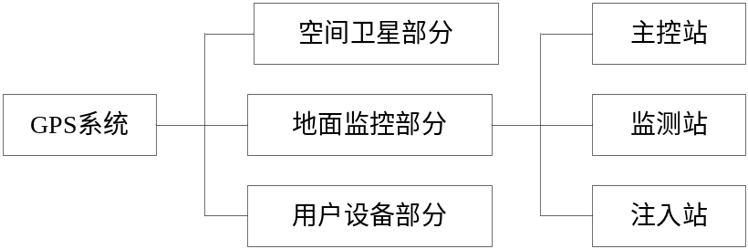
图1 GPS系统组成
空间卫星部分
GPS星座包括24颗卫星，它们分布在互成60度角的6个轨道面上（每个轨道面4颗），每两个轨道之间倾角为55度，此外还有3颗有源备份卫星在轨运行，卫星的分布保障了地球上任何的地点、任何的时间都能至少观测到4颗GPS卫星，因此GPS是一种全球的、全天候的、连续的、实时的定位系统。但是GPS卫星因为大气摩擦等问题，随着时间的推移，导航精度会逐渐降低。
地面监控部分
地面监控部分主要是用来测量和计算每颗卫星的星历，并编辑成电文发送给卫星，即卫星所提供的广播星历。控制部分包括1个主控站、3个注入站和5个监测站。地面控制站还负责接收由卫星传回的讯息，并计算卫星相对距离，大气校正等数据。
用户设备部分
用户设备部分即GPS信号接收机，是用户直接使用的部分。GPS信号接收机的主要任务是：捕获到按一定卫星高度截止角所选择的待测卫星的信号，并跟踪这些卫星的运行，对所接收到的GPS信号进行变换、放大和处理，以便测量出GPS信号从卫星到接收机天线的传播时间，解译出GPS卫星所发送的导航电文，实时地计算已测站的位置，甚至速度和时间，在进行数据计算后将该接收机的空间位置等信息提供给用户使用。

GPS系统工作原理
GPS定位系统的基本工作原理是测量出已知位置的卫星到用户接收机之间的距离，然后综合多颗卫星的数据就可知道接收机的具体位置。要达到这一目的，卫星的位置可以根据星载时钟所记录的时间在卫星星历中查出，而用户到卫星的距离则通过记录卫星信号传播到用户所经历的时间，再将其乘以光速得到。由于大气电离层的干扰，这一距离并不是用户与卫星之间的真实距离，而是伪距（PR）。当GPS卫星正常工作时，会不断地用1和0二进制码元组成的伪随机码（简称伪码）发射导航电文。
GPS系统使用的伪码一共有两种，分别是民用的C/A码和军用的P(Y)码。C/A码频率1.023MHz，重复周期一毫秒，码间距1微秒，相当于300m；P码频率10.23MHz，重复周期266.4天，码间距0.1微秒，相当于30m。而Y码是在P码的基础上形成的，保密性能更佳。导航电文包括卫星星历、工作状况、时钟改正、电离层时延修正、大气折射修正等信息，它是从卫星信号中解调制出来，以50b/s调制在载频上发射的。导航电文每个主帧中包含5个子帧，每帧长6s，前三帧各10个字码，每30s重复一次，每小时更新一次。后两帧共15000b。导航电文中的内容主要有遥测码、转换码、第1、2、3数据块，其中最重要的则为星历数据。当用户接受到导航电文时，提取出卫星时间并将其与自己的时钟做对比便可得知卫星与用户的距离，再利用导航电文中的卫星星历数据推算出卫星发射电文时所处位置，用户在WGS-84大地坐标系中的位置速度等信息便可得知。
可见GPS导航系统卫星部分的作用就是不断地发射导航电文。然而，由于用户接受机使用的时钟与卫星星载时钟不可能总是同步，所以除了用户的三维坐标x、y、z外，还要引进一个Δt，即GPS信号到达接收机的时间差，然后用4个方程将这4个未知数解出来。所以如果想知道接收机所处的位置，至少要能接收到4个卫星的信号。
根据高速运动的卫星瞬间位置作为已知的起算数据，采用空间距离后方交会的方法，确定待测点的位置。假设t时刻在地面待测点上安置GPS接收机，可以测定GPS信号到达接收机的时间差Δt，再加上接收机所接收到的卫星星历等其它数据可以确定四个方程式，如图2所示：
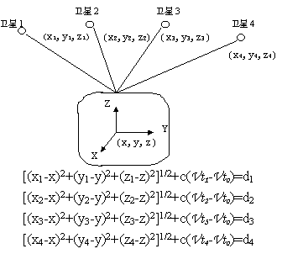
图2 GPS待测点坐标的计算

本章小结
本章集中论述了GPS系统的结构、功能以及工作原理，更好地了解了GPS系统并对其进行了研究,为更好的实现本次论文所要求的系统，提供了理论基础。

GPS系统终端硬件

GPS接收机的功能介绍

HOLUX GR-87卫星接收模块
HOLUX GR-87，采用美国瑟孚（SiRF）公司所设计的第三代低电量卫星定位接收晶片，是一个完整的卫星定位接收器。具备全方位功能，能满足专业定位的严格要求与个人消费需求。适用范围从汽车导航、地图制作、各种调查到农业用途等。
HOLUX GR-87接收模块只要适当的电源供应和面对天空即可满足使用的基本需求。

HOLUX GR-87的主要性能特点
HOLUX GR-87接收模块主要性能特点如下：
·接收通道：20通道并行接收；
·跟踪卫星数：可同时跟踪20颗卫星；
·每0.1秒接收一次，每1秒更新一次定位资讯；
·实时定位精度：10m（2DRMS），1-5m（DGPS）；
·支持通讯协议：NMEA-0183.22版本规格输出及SiRF二位编码；
·内建充电电池（为选用功能），储存卫星资料，如卫星讯号状态、上次使用的最后位置、日期及时间；
·体积：25.4mm（L）×25.4mm（W）×7mm（H）；
·天线连接方式：外接天线；
·输入电压：5V±10%或3.3±10％伏特直流电；输入电流：80mA；
·双向传输，并提供相容介面RS-232及TTL两种输出格式，可自选传输速率4800（出厂预设值）、9600、19200或38400bps。

GR-87接收模块接口定义
GR-87接收模块的接口定义详见表1：

表1 GR-87接收模块定义说明
接口号 | 接口定义 | 说明
PIN1 | 5V | 接开发板的5v
PIN2 | tx | 接开发板串口 rx
PIN3 | rx | 接开发板串口 tx
PIN4 | 不用（留空）
PIN5 | 接地 | 接开发板的地
PIN6 | 不用（留空）

ARM mini2440介绍

ARM微处理器的介绍
嵌入式微处理器具有体积小、重量轻、成本低、可靠性高的优点，是嵌入式系统的核心。ARM处理器具有高性能、低功耗、低成本等显著优点，已成为高性能、低功耗嵌入式微处理器的代名词，是目前32位、64位嵌入式处理器中应用最为广泛的一个系列。英国先进RISC机器公司(Advanced RISC Machines)作为fabless、chipless这一生产模式最为成功的典范：既不生产芯片，也不销售芯片，而是设计出高效的IP内核，授权给各半导体公司使用，半导体公司在ARM技术的基础上，根据自己公司的产品定位，添加自己的设计并推出芯片产品，最后由OEM客户采用这些芯片来构建基于ARM技术的最终应用系统产品。经过10多年的发展，ARM公司己是业界领先的IP供应商。
ARM微处理器得到了众多半导体厂家和整机厂家的大力支持，全球已有10多家公司在采用ARM技术，20家最大的半导体厂商中有19家是ARM的用户，包括TI、Philips和Intel等公司。优良的性能和准确的市场定位极大地丰富了ARM资源，加速了基于ARM核面向各种应用系统芯片的开发，使得ARM获得了更广泛的应用，确立了ARM技术的市场领先地位，在高性能嵌入式应用领域获得了巨大的成功，己在32位嵌入式应用中稳居世界第一。

ARM处理器的体系结构
RISC体系结构
RISC体系结构是针对传统的CISC(Complex Instruction Set Computer)复杂指令固有的缺点提出来的。经过大量的研究和分析，发现在CISC的指令集中大概有20％的指令被反复使用，使用量约占整个程序的80％；而有80％左右的指令则很少使用，其使用量约占整个程序的20％。RISC体系结构并非简单地减少指令，而是使其更加简单合理，从而提高运算速度。RISC结构优先选取使用频率较高的简单指令，避免复杂指令，将指令长度固定，指令格式和寻址方式种类减少，以逻辑控制为主，不用或少用微码控制。RISC指令集能使流水线处理器更有效地执行，还能使编译器生成更优化的代码。
RISC体系结构其特点为：
·简单且统一格式的指令译码；
·大部分指令可以单周期执行；
·只有加载指令和存储指令访问存储器；
·简单的寻址方式；
·三地址指令格式；
·数据处理指令只对寄存器的内容进行操作；
·对称的指令格式。
ARM/Thumb双指令
ARM微处理器同时支持ARM指令集和Thumb指令集。ARM指令集是32位的指令集，把一些常用的ARM指令压缩成16位操作码就得到了Thumb指令集。在执行时，16位指令透明地实时解压缩成为全32位ARM指令且没有性能损失。虽然Thumb指令是16位长度，但其操作寄存器中全部为32位值，而且数据访问和取指使用的也是全32位地址。Thumb指令集为ARM指令集的功能子集，可节省30％~40％以上的存储空间，同时具备32位代码的所有优点。
寄存器结构
ARM处理器共有37个寄存器，被分为若干个组(BANK)，包括31个通用寄存器和6个状态寄存器，均为32位。ARM处理器支持7种处理器模式，且每一种模式下都有一组相应的寄存器与之对应。
ARM处理器的7种处理器模式：
·用户模式：执行程序的标准状态模式；
·系统模式：操作系统的一种优先级用户模式；
·快速中断：用来支持数据传输或快速中断处理；
·普通中断：用来处理一般的中断模式；
·管理模式：操作系统的保护模式；
·中止模式：当取指令或数据发生中断时；
·未定义模式：当执行一种未定义的指令时；

mini2440概述
mini2440是一款真正低价实用的ARM9开发板，是目前国内性价比最高的一款学习板。它采用Samsung S3C2440为微处理器，并采用专业稳定的CPU内核电源芯片和复位芯片来保证系统运行时的稳定性。

mini2440开发板硬件资源
·CPU处理器：Samsung S3C2440A，主频400MHz，最高533MHz；
·SDRAM内存：在板64M SDRAM，32bit数据总线，SDRAM时钟频率高达100MHz；
·FLASH存储：在板256M/1GB Nand Flash, 掉电非易失(用户可定制64M/128M/256M/512M/1G)，在板2M Nor Flash，掉电非易失，已经安装BIOS；
·LCD显示：
板上集成4线电阻式触摸屏接口，可以直接连接四线电阻触摸屏；
支持黑白、4级灰度、16级灰度、256色、4096色STN液晶屏，尺寸从3.5寸到12.1寸，屏幕分辨率可以达到1024×768象素；
支持黑白、4级灰度、16级灰度、256色、64K色、真彩色TFT液晶屏，尺寸从3.5寸到12.1寸，屏幕分辨率可以达到1024×768象素；
标准配置为统宝3.5真彩LCD，分别率240×320，带触摸屏；
·接口和资源：
1个100M以太网RJ-45接口(采用DM9000网络芯片)；
3个串行口；
1个USB Host；
1个USB Slave B 型接口；
1个SD卡存储接口；
1路立体声音频输出接口，1路麦克风接口；
1个2.0mm间距10针JTAG接口；
4 USER Leds；
6 USER buttons(带引出座)；
1个PWM 控制蜂鸣器；
1个可调电阻，用于模数转换测试；
1个I2C总线AT24C08芯片，用于I2C总线测试；
1个2.0mm间距20pin摄像头接口；
板载实时时钟电池；
电源接口(5V)，带电源开关和指示灯；
·系统时钟源：12M无源晶振；
·实时时钟：内部实时时钟（带后备锂电池）；
·扩展接口：
1个34 pin 2.0mm GPIO接口；
1个40 pin 2.0mm系统总线接口；
·规格尺寸：100×100(mm)；
·操作系统支持：
Linux2.6.32.2+Qtopia-2.2.0+QtE-4.6.1(独创双图形系统共存，无缝切换)；
Windows CE；

mini2440串口图
为实现GPS无线定位终端，本设计将GR-87接收模块用定制的串口线连接在ARM开发板mini2440的CON3串口。mini2440串行口如图3所示：
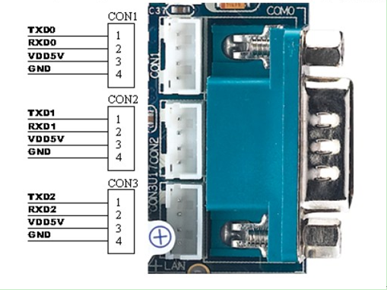
图3 mini2440串口图

ARM板与GPS模块接口电路
ARM板与GPS GR-87接收模块接口电路图如图4所示：
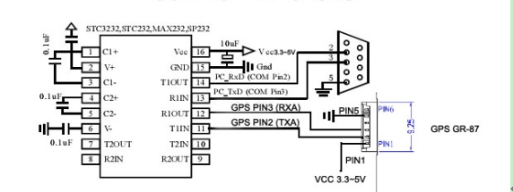
图4 ARM板与GPS模块接口电路

本章小结
本论文所实现的GPS无线定位终端系统的主要硬件部分包括：mini2440、GR-87接收机模块以及电源部分,本章主要详细介绍了GR-87接收模块和mini2440的硬件资源，对GPS无线定位终端的硬件进行了解。
其中，mini2440是整个系统的中心控制单元。

GPS通信协议和终端控制程序

GPS通信协议

NMEA-0183协议简介
NMEA协议是为了在不同的GPS导航设备中建立统一的BTCM（海事无线电技术委员会）标准，是由美国国家海洋电子协会NMEA（The National Marine Electronics Association）制定的一套通讯协议。
GPS接收机根据NMEA-0183协议的标准规范，将位置、速度等信息通过串口传送到PC机、PDA等设备。该协议定义了在波特率为4800的串口数据总线上传输的电器信号需求、数据传输协议和时间,以及详细的句型格式，NMEA-0183标准语句详见附录一。
NMEA-0183协议是GPS接收机应当遵守的标准协议，也是目前GPS接收机上使用最广泛的协议，大多数常见的GPS接收机、GPS数据处理软件、导航软件都遵守或者至少兼容这个协议。
NMEA-0183协议解析模块是导航系统中重要的软件模块，该模块的健壮性和高效性直接关系到整个导航系统的性能。本系统通过软件控制GPS接收机输出的NMEA格式的信息，在对导航定位参数进行编辑、计算、处理后，得到各种移动体的位置、速度、精确时间等信息，并对它们实施管理。输出数据是GPS接收机向用户发送的定位信息，这正是我们所需要的。实际应用中可根据需要选定不同的输出语句。
GPS接收机的输出语句均按串行通信协议的格式定义。波特率：4800~19200位/秒；数据位：8位；校验位：无；停止位：1位；起始位：1位。可以根据需要选择波特率。其输出语句采用的是ASCII字符码，输出语句达十多种，包括GGA, GSA, GSV, RMC, RMT,VTG等。这些定位数据语句不仅给出了位置、速度、时间等信息，而且指出当地的卫星接收情况。
NMEA-0183定义了多个语句格式，每条语句含有不同类型的信息，虽然内容不相同，但语句结构是类似的。每条语句格式如下：
$xxxxx, C，…，C，*hh<CR><LF>
其中GGA定位数据语句是最常用的，其结构详见表2：
表2 GGA定位数据结构
区域 | 名称 | 说明 | 例 | 单位
1 | 信息ID | GGA协议开始 | $GPGGA
2 | UTC时间 | hh mm ss | 033744
3 | 纬度 | dddmm.mmmm | 2446.5241
4 | 南/北指示 | N=north ； S=south | N
5 | 经度 | dddmm.mmmm | 12100.1536
6 | 东/西半球指示 | E=east ； W=west | E
7 | 定位指示 | 0 =未定位；  1=无差分定位信息；  2=带差分定位信息 | 1
8 | 使用卫星号 | 00-12 | 10
9 | HDOP精度百分比 |  | 0.8
10 | 海拔高度 |  | 133.4 | 米
11 | 海拔高度单位 |  | M | 米
12 | 无效位
13 | 无效位
14 | 差分GPS信息 | 本模块中不用
15 | 差分工作站ID | 本模块中不用
16 | 校验位 |  | *1F
17 | 结束符 | <CR><LF>

波特率的设置
传输长度=传输总字符数/每秒传输数（见表3），缺省波特率为4800。
表3 传输长度表
波特率 | 每秒传输数 | 语句 | 最大字符
1200 | 120 | GPGGA | 72
2400 | 240 | GPGSA | 65
4800 | 480 | GPGSV | 210
9600 | 960 | GPRMC | 70

系统终端控制程序简介
系统上电复位后，首先自检、初始化，然后进行状态显示，并不断地扫描。在此过程中，mini2440收到GPS定位数据就产生串口中断，进行处理。这样，程序按功能可分为主控程序、初始化程序、GPS定位数据接和解析几个模块。

系统主控制程序
系统主控程序是一个无限循环体。先判断是否需要更新显示，若需要，则更新显示；若不需要，则返回。系统主控程序流程图如图5所示：
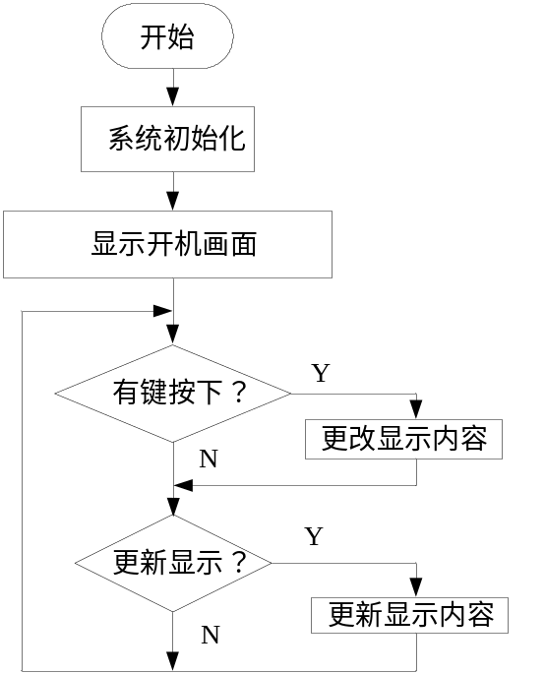
图5 系统主控程序流程图
对程序代码中用到的变量的申明：
unsigned char data[200],buffer[200],buf[200]；

初始化模块
在系统初始化过程中，主要涉及看门狗定时器和基础时钟配置两个模块。对系统的初始化程序流程图如图6所示：
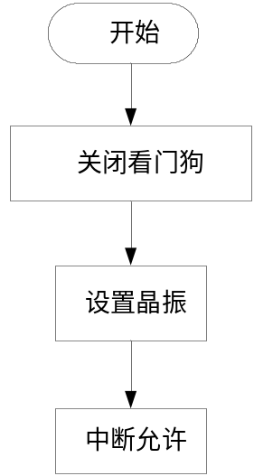
图6 系统初始化流程图

定位数据的接收
GPS数据接收模块的主要功能是通过目标板的串口读取GPS接收机从串口输出的GPS数据，然后按照GPS接收机给定的数据格式进行解析。本车载导航系统选用HOLUX GR-87 GPS接收模块，支持NMEA-0183标准通信协议，默认的有GGA、GSA、GSV、RMC协议。在本系统中GPS数据接收模块选择读取推荐的最少数据传输协议RMC协议，忽略其它协议数据，以提高系统的响应速度。
当GPS接收机从观察到的卫星上获取到定位信息的时候，开始向mini2440发送定位信息,定位数据的接收采用中断的方式进行编程，接收中断的流程图如图7所示：
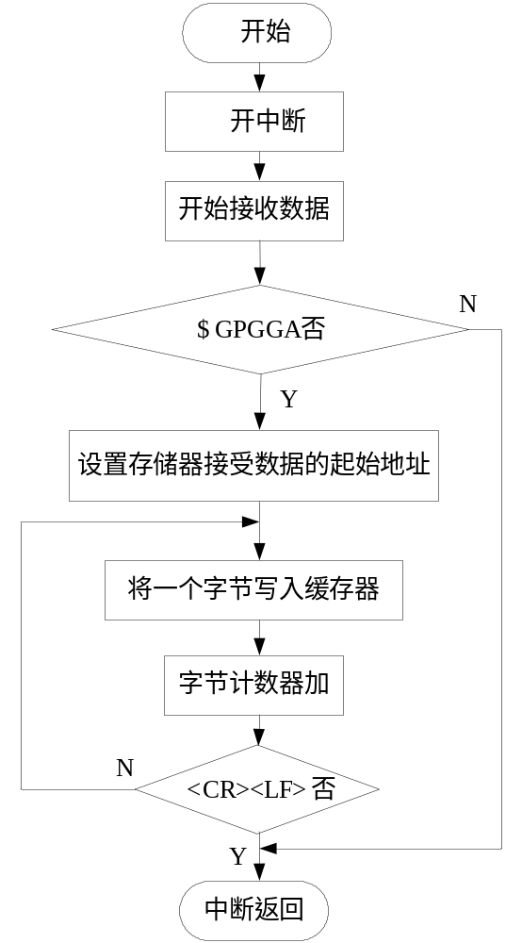
图7 接收中断流程图

定位数据的解析
GPS接收机只要处于工作状态就会源源不断地把接收并计算出的GPS导航定位信息通过串口传送到ARM板中。从串口接收数据并将其放置于缓存，在没有进一步处理之前缓存中是一长串字节流，这些信息在没有经过分类提取之前是无法加以利用的。因此，必须通过程序将各个字段的信息从缓存字节流中提取出来，将其转化成有实际意义的，可供高层决策使用的定位信息数据。同其它通信协议类似，根据帧结构可完成对各GPS定位信息的提取。
在处理缓存数据时一般是通过搜寻ASCII码“$”来判断是否是帧头，在对帧头的类别进行识别后再判断并接收GPGGA格式的数据，并将数据中的时间、经度、纬度和高度等定位导航参数分别提取出来，做相应的处理。
以下代码是对GPS信息流的分离：
void String (void)
{
if(((buf[0]==‘$')&&(buf[1]==‘G')&&(buf[2]==‘P')
&&(buf[3]==‘G')&&(buf[4]==‘G')&&(buf[5]==‘A')))
{
Time_change( );
for(m=7;m<13;m++)data[n++]=buf[m];
for(m=14;m<23;m++)data[n++]=buf[m];
data[n++]=buf[24];
for(m=26;m<36;m++)data[n++]=buf[m];
data[n++]=buf[37];
for(m=49;m<53;m++)data[n++]=buf[m];
}
m=0;
n=0;
}
其中，GPS接收到的时间为格林威治时间，还需将其转换为北京时间。北京时间与格林威治时间相差8小时，即北京时间=格林威治时间+8小时，但当格林威治时间16点以后，北京时间已经是第二天凌晨，也就是说当算出来的北京时间大于24时必须减去24才是正确的北京时间。具体流程图如图8所示：
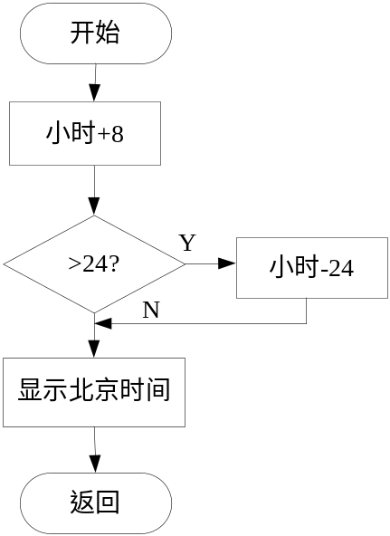
图8 北京时间显示流程图
格林威治时间转换成北京时间的相关代码如下：
void Time_change(void)
{
unsigned char a;
buf[7]=ascii2dec(buf[7]);
buf[8]=ascii2dec(buf[8]);
a=buf[7]*10+buf[8]+8;
if(a>24)a=a-24;
buf[7]=a/10;
buf[8]=a%10;
buf[7]=dec2ascii(buf[7]);
buf[8]=dec2ascii(buf[8]);
}

导航软件
目前，Win CE系统下的嵌入式导航软件有很多，本论文采用中国导航软件第一品牌凯立德公司的凯立德移动导航软件。凯立德移动导航系统可以运行在车载导航仪等设备上，是提供位置指示和导航功能的应用软件系统，该系统由导航软件和电子地图组成，配合GPS信号接收器使用，能够实时、高效地在电子地图上显示用户的地理位置信息。

Windows CE嵌入式操作系统概述
Microsoft Windows CE是一个开放的、可裁减的、32位的实时嵌入式窗口操作系统，目前最新版本是Windows CE 6.0。它具有可靠性好、实时性高、内核体积小等特点，被广泛应用于各种嵌入式智能设备的开发和工业控制、信息家电、移动通信、汽车电子、个人电子消费品等各个领域。
Windows CE被分为一些不同的模块，其中内核(Kernel)、图形窗口事件子系统(GWES)、文件系统(Filesys)和通信(Communication)模块是4个主要模块。每个模块进一步被划分为更小的组件，每个组件代表模块的一种特征。典型的Windows CE设备只有8~32MB的ROM，而Windows CE的最小内核只有500KB，最小内核不仅可以处理进程、线程、同步对象等操作系统对象，而且也可以读／写文件、注册表和系统数据库。
很大程度上，Windows CE是为移动、手持设备而设计的，所以Windows CE提供了丰富和灵活的无线通信支持和有线网络连接支持。无线支持包括红外、蓝牙和802.1x，有线支持包括串并口通信、以太网通信、拨号网络等，另外还支持GPS、GPRS、ISDN、ADSL、CDMA等多种通信方式，以及丰富的多媒体和多语言支持。
另外，Windows CE强大的中断和线程调度机制以及内核操作系统服务保证它成为了一个硬实时操作系统。根据测试，在一个主频为200MHz的参考系统中，Windows CE的实时性最小可以达到40~60μs。
Windows CE的特征如下：
·多CPU支持和丰富的驱动程序支持实时多任务处理；
·SQL Server for CE数据库支持；
·Internet Explorer 6.O for CE；
·高级电源管理；
·多媒体支持；
·可定制的用户接口；
·实时通信；
·多语言支持；

本章小结
由于本设计的主要侧重点是利用GPS接收模块、ARM开发板mini2440和凯立德导航软件实现一个无线定位终端，并通过测试显示相关的定位导航信息，所以本章只是简要介绍了GPS终端接收定位导航信息的程序控制，从系统主控程序开始，依次介绍了系统初始化，数据的接收和数据的解析。

系统的实现和测试

系统的实现和测试过程
本设计主要是利用GPS接收模块GR-87,ARM开发板mini2440和ARM板用GPS地图（凯立德地图软件）实现一个GPS的无线定位终端，由测试手册得知系统实现和测试步骤如下：
1.测试时保持天线在室外；
2.将GPS模块利用所做的线缆接到开发板的串口CON3；
3.将ARM板用GPS地图KLD0706VC\KLD0706VC\下的Navione文件夹整个拷到SD卡或者其他USB存储设备里；
4.将mini2440设置成横屏；
5.在mini2440上运行Navione下的Navione.exe；
6.在GPS设置面板里设置串口和波特率，也可以设置成自行搜索，搜索完成后点击设置即可；
7.返回主界面查看相关信息，完成测试。

遇到的问题及问题的解决
测试时发现USB存储设备U盘中的Navione下的Navione.exe在开发板的Linux系统下为不能执行文件，采纳导师和同学的意见并查询相关资料，改烧写Win CE 5到开发板后此问题得以解决。
但随即而来的问题是：开发板mini2440在我的Win CE 5系统下无法识别USB存储设备。解决方法：烧写Win CE 6到开发板。
在Win CE6下运行ARM板GPS地图程序Navione.exe，系统提示程序运行内存严重不足，而Win CE 6模拟器可以顺利地测试和实现ARM板用GPS地图,说明GPS地图程序没有问题。
查资料得知: Win CE系统 64M内存中有30多M被Win CE5系统占用(Win CE6要占40M左右)，只余下30多M。而这30多M又被分成两部分，一部分存储用，一部分程序用，默认设置各15M左右，所以真正能用的内存只有15M左右, Win CE 6也就12M左右，而我所使用的GPS地图程序运行需30M左右内存。
新的问题：Win CE 5可以在控制面板里调整内存，但不能有效使用U盘；Win CE 6控制面板里的内存调整滑块无法有效调整，但U盘却使用正常。最后的解决方法：烧写Win CE 5内核到开发板mini2440,舍弃U盘改用SD卡。
调整内存滑块至左侧十分之一处，运行Navione.exe, 开发板mini2440的LCD显示屏上出现导航定位地图，但是无法接收到卫星信号。经过逐个模块测试、排查发现：连接GPS模块和mini2440 的串口线的对应接口做反。重做正确的连接线，并在导航地图里设置串口和波特率为自动搜索，搜索到串口为CON3，波特率为9600，返回主界面，系统显示收到了7颗卫星的信号，并能看到自己所在位置的如海拔、时速、经纬度等实时定位信息。
至此，测试完成，GPS无线定位终端系统得以实现。

结束语
毕业设计与大学中其他的学习活动不同，它是集中一个学期的时间去将以往所有学习、积累的知识，以及对新知识的学习综合在一起的实践和学习的过程。这次毕业设计使我能够真正用所学知识完成实际的项目，将理论和实践结合，加深了我对理论的理解，增强了自己的实践能力。而且，由于使用的mini2440是以前从没有接触过的，在度过开始阶段的迷茫之后，逐渐了解了mini2440，并且能较熟练地应用。这加强了我对新事物的接受和学习的能力，相信在以后碰到新的技术时也能够很快的掌握。
GPS车辆定位导航技术是国内近年来比较热门的技术，用GPS进行位置和速度测量具有很大优势：实时、无积累误差、体积小、可靠性高。因此车辆定位导航采用GPS是一个必然趋势。本论文用GR-87 GPS接收模块、mini2440和导航软件，实现了一个GPS无线定位终端，主要工作集中在以下几个方面：
1.熟悉GPS系统，研究其工作原理；
2.分析GPS定位测量数据格式NMEA-0183；
3.熟悉了各个模块的功能以及各个模块的作用；
4.系统的实现和测试；
总之，GPS车辆导航系统是一个广泛的、极具研究意义和研究价值的领域。本课题经过两个月的努力,在老师和同学的帮助下基本完成了预期目标,每一模块都能够满足要求,实现其正确功能。

致 谢
毕业论文暂告收尾，这也意味着我在兰州商学院的四年学习生活即将结束。回首既往，自己一生中最宝贵的时光能于这样的校园之中在众多学富五车、才华横溢的老师们的熏陶下度过，实是荣幸之至。在这四年时间里，我在学习上和思想上都受益匪浅。这除了自身努力外，与各位老师、同学和朋友的帮助是分不开的。
论文的写作枯燥而又艰辛，老师的指导、同学的出谋划策以及家人的支持鼓励，是我完成论文的动力源泉，在此一并表示诚挚的感谢。
要特别感谢的是刘明老师和曹晓军老师，感谢他们在完成论文过程中的指导和宝贵的修改意见。
由于时间的仓促及自身专业水平的不足，整篇论文肯定存在尚未发现的错误和不足，恳请阅读此篇论文的老师批评指正，不胜感激！

参考文献
[1] 北京导航时代科技发展有限公司.GR-87 GPS接收模块资料[DB/EL].北京,2010.
[2] 深圳市裕达通科技有限公司.mini2440用户手册[DB/EL].深圳,2010.
[3] 北京导航时代科技发展有限公司.NMEA-0183格式[DB/EL].北京,2010.
[4] 邱致和,王万义译.GPS原理与应用[M].第一版.北京：电子工业出版社,2001.
[5] 周忠谨,易杰军.GPS卫星车辆原理与应用[M].第一版.北京：测绘出版社,1991.
[6] 陈龙.基于ARM的GPS定位系统的研究与实现[D].西安电子科技大学,2008.
[7] I.A.Getting, The Global Positioning System, IEEE spectrum, VOL30 No. 12 December,1993.
[8] 何香玲，郑钢.GPS通信的NEMA协议及定位数据的提取[J].计算机应用与软件,2004年12期.第21卷.
[9] 曹冲.国内外车载GPS系统的应用现状和发展趋势[J].全球定位系统,2010年01期.第25卷.
[10] 钱德俊,张 哲,胡 晨.NMEA-0183 协议解析[J].电子器件,2007年02期.第30卷.

附 录
$GPGGA
例：$GPGGA,092204.999,4250.5589,S,14718.5084,E,1,04,24.4,19.7,M,,,,0000*1F
字段0：$GPGGA，语句ID，表明该语句为Global Positioning System Fix Data（GGA）GPS定位信息
字段1：UTC 时间，hhmmss.sss，时分秒格式
字段2：纬度ddmm.mmmm，度分格式（前导位数不足则补0）
字段3：纬度N（北纬）或S（南纬）
字段4：经度dddmm.mmmm，度分格式（前导位数不足则补0）
字段5：经度E（东经）或W（西经）
字段6：GPS状态，0=未定位，1=非差分定位，2=差分定位，3=无效PPS，6=正在估算
字段7：正在使用的卫星数量（00-12）（前导位数不足则补0）
字段8：HDOP水平精度因子（0.5-99.9）
字段9：海拔高度（-9999.9-99999.9）
字段10：地球椭球面相对大地水准面的高度
字段11：差分时间（从最近一次接收到差分信号开始的秒数，如果不是差分定位将为空）
字段12：差分站ID号0000-1023（前导位数不足则补0，如果不是差分定位将为空）
字段13：校验值
$GPGLL
例：$GPGLL,4250.5589,S,14718.5084,E,092204.999,A*2D
字段0：$GPGLL，语句ID，表明该语句为Geographic Position（GLL）地理定位信息
字段1：纬度ddmm.mmmm，度分格式（前导位数不足则补0）
字段2：纬度N（北纬）或S（南纬）
字段3：经度dddmm.mmmm，度分格式（前导位数不足则补0）
字段4：经度E（东经）或W（西经）
字段5：UTC时间，hhmmss.sss格式
字段6：状态，A=定位，V=未定位
字段7：校验值
$GPGSA
例：$GPGSA,A,3,01,20,19,13,,,,,,,,,40.4,24.4,32.2*0A
字段0：$GPGSA，语句ID，表明该语句为GPS DOP and Active Satellites（GSA）当前卫星信息
字段1：定位模式，A=自动2D/3D，M=手动2D/3D
字段2：定位类型，1=未定位，2=2D定位，3=3D定位
字段3：PRN码（伪随机噪声码），第1信道正在使用的卫星PRN码编号（00）（前导位数不足则补0）
字段4：PRN码（伪随机噪声码），第2信道正在使用的卫星PRN码编号（00）（前导位数不足则补0）
字段5：PRN码（伪随机噪声码），第3信道正在使用的卫星PRN码编号（00）（前导位数不足则补0）
字段6：PRN码（伪随机噪声码），第4信道正在使用的卫星PRN码编号（00）（前导位数不足则补0）
字段7：PRN码（伪随机噪声码），第5信道正在使用的卫星PRN码编号（00）（前导位数不足则补0）
字段8：PRN码（伪随机噪声码），第6信道正在使用的卫星PRN码编号（00）（前导位数不足则补0）
字段9：PRN码（伪随机噪声码），第7信道正在使用的卫星PRN码编号（00）（前导位数不足则补0）
字段10：PRN码（伪随机噪声码），第8信道正在使用的卫星PRN码编号（00）（前导位数不足则补0）
字段11：PRN码（伪随机噪声码），第9信道正在使用的卫星PRN码编号（00）（前导位数不足则补0）
字段12：PRN码（伪随机噪声码），第10信道正在使用的卫星PRN码编号（00）（前导位数不足则补0）
字段13：PRN码（伪随机噪声码），第11信道正在使用的卫星PRN码编号（00）（前导位数不足则补0）
字段14：PRN码（伪随机噪声码），第12信道正在使用的卫星PRN码编号（00）（前导位数不足则补0）
字段15：PDOP综合位置精度因子（0.5-99.9）
字段16：HDOP水平精度因子（0.5-99.9）
字段17：VDOP垂直精度因子（0.5-99.9）
字段18：校验值
$GPGSV
例：$GPGSV,3,1,10,20,78,331,45,01,59,235,47,22,41,069,,13,32,252,45*70
字段0：$GPGSV，语句ID，表明该语句为GPS Satellites in View（GSV）可见卫星信息
字段1：本次GSV语句的总数目（1-3）
字段2：本条GSV语句是本次GSV语句的第几条（1-3）
字段3：当前可见卫星总数（00-12）（前导位数不足则补0）
字段4：PRN 码（伪随机噪声码）（01-32）（前导位数不足则补0）
字段5：卫星仰角（00-90）度（前导位数不足则补0）
字段6：卫星方位角（00-359）度（前导位数不足则补0）
字段7：信噪比（00-99）dbHz
字段8：PRN 码（伪随机噪声码）（01-32）（前导位数不足则补0）
字段9：卫星仰角（00-90）度（前导位数不足则补0）
字段10：卫星方位角（00-359）度（前导位数不足则补0）
字段11：信噪比（00-99）dbHz
字段12：PRN 码（伪随机噪声码）（01-32）（前导位数不足则补0）
字段13：卫星仰角（00-90）度（前导位数不足则补0）
字段14：卫星方位角（00-359）度（前导位数不足则补0）
字段15：信噪比（00-99）dbHz
字段16：校验值
$GPRMC
例：$GPRMC,024813.640,A,3158.4608,N,11848.3737,E,10.05,324.27,150706,,,A*50
字段0：$GPRMC，语句ID，表明该语句为Recommended Minimum Specific GPS/TRANSIT Data（RMC）推荐最小定位信息
字段1：UTC时间，hhmmss.sss格式
字段2：状态，A=定位，V=未定位
字段3：纬度ddmm.mmmm，度分格式（前导位数不足则补0）
字段4：纬度N（北纬）或S（南纬）
字段5：经度dddmm.mmmm，度分格式（前导位数不足则补0）
字段6：经度E（东经）或W（西经）
字段7：速度，节，Knots
字段8：方位角，度
字段9：UTC日期，DDMMYY格式
字段10：磁偏角，（000-180）度（前导位数不足则补0）
字段11：磁偏角方向，E=，W=西
字段16：校验值
$GPVTG
例：$GPVTG,89.68,T,,M,0.00,N,0.0,K*5F
字段0：$GPVTG，语句ID，表明该语句为Track Made Good and Ground Speed（VTG）地面速度信息
字段1：运动角度，000-359，（前导位数不足则补0）
字段2：T=真北参照系
字段3：运动角度，000-359，（前导位数不足则补0）
字段4：M=磁北参照系
字段5：水平运动速度（0.00）（前导位数不足则补0）
字段6：N=节，Knots
字段7：水平运动速度（0.00）（前导位数不足则补0）
字段8：K=公里/时，km/h
字段9：校验值

Data and time (ZDA) 时间和日期信息
$GPZDA,<1>,<2>,<3>,<4>,<5>*hh<CR><LF>
<1> UTC时间，hhmmss（时分秒）格式
<2> UTC日期，日
<3> UTC日期，月
<4> UTC日期，年<5>时区
Datum (DTM) 大地坐标系信息
$GPDTM,<1>,<2>,<3>,<4>,<5>,<6>,<7>,<8>*hh<CR><LF>
<1>本地坐标系代码 W84
<2>坐标系子代码空
<3>纬度偏移量
<4>纬度半球N（北半球）或S（南半球）
<5>经度偏移量
<6>经度半球E（东经）或W（西经）
<7>高度偏移量
<8>坐标系代码 W84

